**Opmerkingen:**

1.

leverancier veel op 1 naar nummer en postnummer neemt aan dat iedere leverancier van beide maar 1 heeft.

2.

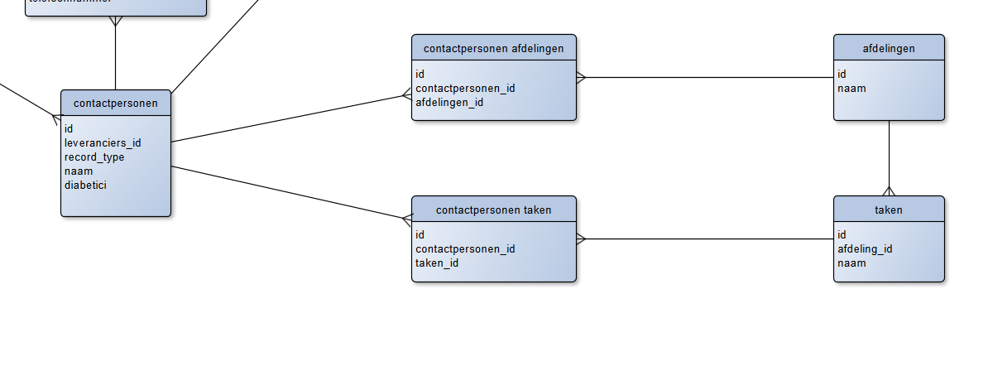Als je de afdelingen en taken zo doet neem je aan dat taken alleen door bepaalde afdelingen gedaan kunnen worden.

3.

Ik heb de telefoonnummers en emails iets anders gedaan, dit ziet dr iets efficienter uit. Plus hiermee kunnen zowel leverancier en contactpersonen meer dan 1 email en telnr hebben.

**Basis:**

**Leveranciers**

id

Naam

telefoonnummers_id

email

contactpersoon_id

**rubrieken**

id

leverancier_id

hoofdrubriek

subrubriek

**Locatie**

Land

provincie

gemeente

woonplaats

postcode

geo-locatie

straatnaam

huis-nummer

**contactpersonen**

id

telefoonnummers_id

naam

email

**afdelingen**

id

afdelingnaam

taaknaam

contactpersonen_id

**Telefoonnummers**

id

leverancier_id

mobielnummer

vastnummer

Extra OPTIONELE gegevens:

**leveranciergegevens**:

algemene bedrijfsinfo

certificaten/keurmerk

aangesloten bij

dochterbedrijf van

dealer van

kerstpakketten

**contact**:

app

facebook

**locatie**:

(overige) adressen

**rubrieken**:

aanbiedingen

brochure

**producten**:

gerechten/recepten

garantie

advies

eco-producten

fairtrade producten

glutenvrij

halal

handleidingen

huismerken

dealers

installatie/montage

importeur van

**contactpersonen**

diabetici

directe link met bestellijsten

downloads

folders

gastenboek

0NV:

Naam UK

email

hoofdrubriek

subrubriek

Land

provincie

gemeente

woonplaats

postcode

geo-locatie

straatnaam

huis-nummer

naam

email

afdelingnaam

taaknaam

mobielnummer

vastnummer

Extra gegevens:

**leveranciergegevens**:

app

**contact**:

facebook

(overige) adressen

aanbiedingen

aangesloten bij

advies

algemene bedrijfsinfo

brochure

certificaten/keurmerk

dealer van

dealers

diabetici

directe link met bestellijsten

dochterbedrijf van

downloads

eco-producten

fairtrade producten

folders

garantie

gastenboek

gerechten/recepten

glutenvrij

halal

handleidingen

huismerken

importeur van

installatie/montage

kerstpakketten

afchecken:

**Basis:**

**Leveranciers**

id

Naam

telefoonnummers_id

email

contactpersoon_id

**rubrieken**

id

leverancier_id

hoofdrubriek

subrubriek

**Locatie**

Land

provincie

gemeente

woonplaats

postcode

geo-locatie

straatnaam

huis-nummer

**contactpersonen**

id

telefoonnummers_id

naam

email

**afdelingen**

id

afdelingnaam

taaknaam

contactpersonen_id

**Telefoonnummers**

id

leverancier_id

mobielnummer

vastnummer

Extra OPTIONELE gegevens:

**leveranciergegevens**:

algemene bedrijfsinfo

certificaten/keurmerk

aangesloten bij

dochterbedrijf van

dealer van

kerstpakketten

**contact**:

app

facebook

**locatie**:

(overige) adressen

**rubrieken**:

aanbiedingen

brochure

**producten**:

gerechten/recepten

garantie

advies

eco-producten

fairtrade producten

glutenvrij

halal

handleidingen

huismerken

dealers

installatie/montage

importeur van

**contactpersonen**

diabetici

directe link met bestellijsten

downloads

folders

gastenboek